【巩固练习】
一、选择题
1．（2016•日照）以下选项中比|﹣|小的数是（ ）
A．1 B．2 C． D.
2． 如图(一)，数O是原点，A、B、C三点所表示的数分别为a、b、c.根据图中各点的位置，
下列各数的绝对值的比较何者正确？
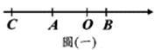
A．|b|＜|c| B．|b|＞|c| C．|a|＜|b| D．|a|＞|c|
3．满足|x|＝-x的数有( )．
A．1个 B．2个 C．3个 D．无数个
4.（2015•黄石模拟）若|x﹣5|=5﹣x，下列不等式成立的是（ ）
A. x﹣5＞0 B. x﹣5＜0 C. x﹣5≥0 D. x﹣5≤0
5．a、b为有理数，且a＞0、b＜0，|b|＞a，则a、b、-a、-b的大小顺序是( )．
A．b＜-a＜a＜-b B．-a＜b＜a＜-b C．-b＜a＜-a＜b D．-a＜a＜-b＜b
6．下列推理：①若a＝b，则|a|＝|b|；②若|a|＝|b|，则a＝b；③若a≠b，则|a|≠|b|；④若|a|≠|b|，则a≠b．其中正确的个数为( )．
A．4个 B．3个 C．2个 D．1个
7．设a是最小的正整数，b是最大的负整数的相反数，c是绝对值最小的有理数，则a、b、c的大小关系是( )．
A．a＜b＜c B．a＝b＞c C．a＝b＝c D．a＞b＞c
二、填空题
8．（2015秋•张掖校级期中）如果|a﹣2|+|b+1|=0，那么a+b等于 ．
9.（2015•杭州模拟）已知|x|=|﹣3|，则x的值为 ．
10.绝对值不大于11的整数有 个.
11. 已知a、b都是有理数，且|a|=a，|b|=－b、，则ab是 .
12. 式子|2x-1|+2取最小值时，x等于 .
13．数a在数轴上的位置如图所示，则|a-2|＝__________．
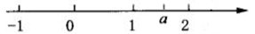
14.若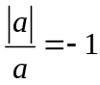，则 0；若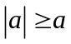，则 .
三、解答题
15．将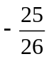，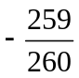，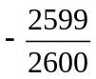按从小到大的顺序排列起来．
16．正式的足球比赛对所用足球的质量都有严格的规定，标准质量为400克．下面是5个足球的质量检测结果（超过规定质量的克数记为正数，不足规定质量的克数记为负数）：
-25，+10，-20，+30，+15．
(1)写出每个足球的质量；
(2)请指出哪个足球的质量好一些，并用绝对值的知识进行说明．
17.定义：数轴上表示数a和数b的两点A和B之间的距离是|a﹣b|．完成下列问题：
（1）数轴上表示x和﹣4的两点A和B之间的距离是 ；如果|AB|=2，那么x为 ；
（2）利用数轴以及已知中的定义，可得式子|x﹣1|+|x﹣2|+|x﹣3|的最小值是 ．
（3）拓展：当x= 时，式子|x﹣1|+|x﹣2|+|x﹣3|+…+|x﹣2011|的值最小，最小值是 ．

【答案与解析】
一、选择题
1. 【答案】D
【解析】解：∵|﹣|=，A、1＞，故本选项错误；B、2＞，故本选项错误；C、=，故本选项错误；D、﹣＜，故本选项正确；故选D．
2. 【答案】A
【解析】由图（一）可知，距离原点最远的是点C，其次是点A，最近的是点B，所以他们对应的数的绝对值的大小为：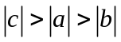或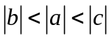，所以A正确.
3．【答案】D ；x为负数或零时都能满足|x|＝-x，故有无数个．
4．【答案】D
5．【答案】A ；画数轴，数形结合．
6．【答案】C
【解析】①正确；②错误，如|-2|＝|2|，但是-2≠2；③错误，如-2≠2，但是|-2|＝|2|；④正确．故选C．
7.【答案】B ；a＝1，b＝-(-1)＝1，c＝0，故a＝b＞c．
二、填空题
8.【答案】1 ；由题意得，a﹣2=0，b+1=0，a=2，b=﹣1，则a+b=1，故答案为：1．
9. 【答案】±3
10.【答案】23；要考虑负数.绝对值不大于11的数有：-11 、-10…0 、1 ……11共23个.
11.【答案】负数或零（或非正数均对）；非负性是绝对值的重要性质.由题意得≥0,≤0.
12.【答案】
【解析】因为|2x-1|≥0，所以当2x-1=0，即x=时，|2x-1|取到最小值0，同时|2x-1|+2也取到最小值2.
13.【答案】-a+2；由图可知：a≤2，所以|a-2|=-（a-2）=-a+2.
14.【答案】＜；任意数.
三、解答题
15.【解析】
解：因为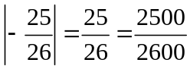，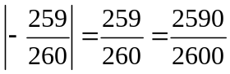，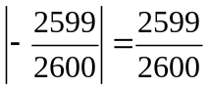，
因为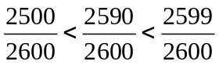，即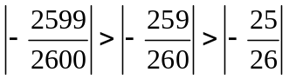，
所以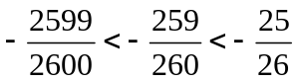．
16. 【解析】
解：（1）每个足球的质量分别为375克，410克，380克，430克，415克；（2）质量为410克（即质量超过+10克）的足球的质量好一些.理由：将检测结果求绝对值，再比较绝对值大小，绝对值最小的质量最好．
17. 【解析】
解：（1）数轴上表示x和﹣4的两点A和B之间的距离是|x﹣（﹣4）|；
如果|AB|=2，那么|x﹣（﹣4）|=2，
x+4=±2，解得x=﹣2或﹣6；
（2）x=2有最小值，最小值=|2﹣1|+|2﹣2|+|2﹣3|=1+0+1=2；
（3）1～2011共有2011个数，最中间一个为1006，此时|x﹣1|+|x﹣2|+|x﹣3|+…+|x﹣2011|取得最小值，
最小值|x﹣1|+|x﹣2|+|x﹣3|+…+|x﹣2011|
=|1006﹣1|+|1006﹣2|+|1006﹣3|+…+|1006﹣2011|
=1005+1004+1003+…+2+1+0+1+2+3+…+1005
=1011030．
故答案为|x﹣（﹣4）|；﹣2或﹣6；2；1006；1011030．

